******

**REPUBLIQUE ALGERIENNE DEMOCRATIQUE ET POPULAIRE**

***BD21315_***

**M*INISTERE DU COMMERCE***

***BD21315_***

***DIRECTION DU COMMERCE***

***CHAMBRE DE COMMERCE ET D’INDUSTRIE***

***BD21315_***

***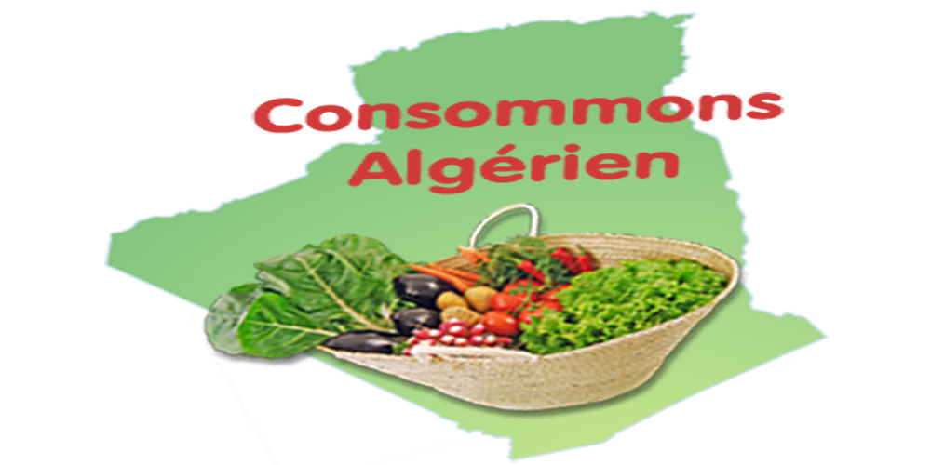 DE LA WILAYA DE SOUK-AHRAS***

***Semaine d’information sur le thème :***

**« *Consommons Algérien* ».**

**Programme :**

***Le 26 Avril 2015 :***

***à 11:00 h***

* Une conférence de presse animée au siège de la chambre du commerce et d’industrie

\* Medjerda\* pour la présentation du programme de la semaine d’information

« ***Consommons Algérien*** ».

***Le 27 Avril 2015*** **:**

* Organisation d’une exposition variée sur les produits agricoles et industriels localement produits, les produits du terroir et de l’artisanat au niveau de la salle des fêtes «  Jouad Nourreddine » à Souk Ahras.
* Inauguration de l’exposition par Mr Le Wali de la wilaya en présence des autorités locales de la wilaya à 15 :00h.

* Visite de l’exposition par les écoliers des établissements scolaires et les apprentis des institutions et centre de formation professionnelle.

***Le 28 Avril  2015 :***

* Organisation d’une table ronde à la radio « dossiers économiques » en présence des universitaires, D.C.W, C.C.I , UGCA et les opérateurs économiques sous le thème **«*Consommons Algérien* ».**

***Le 29 Avril 2015 :***

* + Animation de cycles de conférences à l’université « Mohammed Cherif Messaadia », par un représentant de la communauté universitaire.

***Le 30 Avril 2015***

***et***

***Le 02 Mai 2015 :***

* + Sensibilisation des citoyens au niveau des places publiques - chef lieu de daïrate - avec distribution de supports médiatiques..

***Le 03 Mai 2015 :***

* Animation de cycles de conférences à la salle « Miloud Tahri », présentés par un chef d’entreprise et un cadre du secteur du commerce avec Cérémonie de Clôture et remise des attestations aux participants.